
รายงานการปฏิบัติรชการ
งานสืบสวน
ประจำเดือน พฤศจิกายน 2567

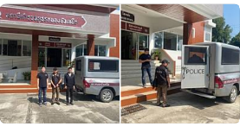

เมื่อวันที่ 3 พ.ย. 67 เวลา 10.30 น. ชุดสืบสวน ว.4 ด.ต.วัชระ แสนปันตา ผบ.หมู่(สส.)สภ.หนองบัวเหนือ พร้อมชุดสืบสวน ได้เดินทางไปรับตัวผู้ต้องขังมีอายัดปล่อยตัว ณ เรือนจำกลางเชียงรายตั้งแต่เวลานี้

รายงานการปฏิบัติรชการ
งานสืบสวน
ประจำเดือน พฤศจิกายน 2567

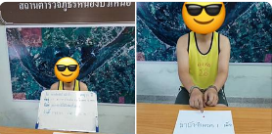

เมื่อวันที่ 7 พ.ย. 67 เวลา 15.00 น. ชุดสืบสวนได้ ว.4 ร่วมจับกุม ผู้ต้องหา ยาเสพติดให้โทษประเภท 1 จำนวน 1 เม็ด บริเวณ บนถนนเจดีย์-วัดท่านา บริเวณหน้าบ้านเลขที่ 4/7 หมู่ที่ 7 ตำบลป่ามะม่วง อำเภอเมืองตาก จังหวัดตาก

รายงานการปฏิบัติรชการ
งานสืบสวน
ประจำเดือน พฤศจิกายน 2567

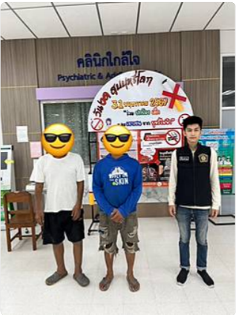

เมื่อวันที่ 8 พ.ย. 67 เวลา 15.45 น. ภายใต้การอำนวยการของ พ.ต.ท.ศุภิชัย กันหา งการให้เจ้าหน้าที่ตำรวจชุดสืบสวน สภ.หนองบัวเหนือ ร่วมกันดำเนินการกับผู้เสพ 2 ราย ในความผิดฐาน " เสพยาเสพติดให้โทษประเภท 1 (เมทแอมเฟตามีน) โดยผิดกฎหมาย " ส่งศูนย์คลินิกใกล้ใจ โรงพยาบาลสมเด็จพระเจ้าตากสินมหาราช อ.เมือง จ.ตาก สถานที่เกิดเหตุบริเวณ ริมถนนสาธารณะ ม.5 ต.ป่ามะม่วง อ.เมืองตาก จ.ตาก

รายงานการปฏิบัติรชการ
งานสืบสวน
ประจำเดือน พฤศจิกายน 2567

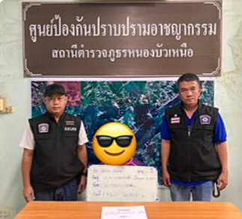

เมื่อวันที่ 8 พ.ย. 67 เวลา 17.30 น. ภายใต้การอำนวยการของพ.ต.ท.ศุภิชัย กันหา สว.สภ.หนองบัวเหนือ เจ้าหน้าที่ตำรวจชุดจับกุมนำโดย ร.ต.ต.พิเชฐ เจริญรักษ์ รอง สว.(ป.)สภ.หนองบัวเหนือ,พร้อมเจ้าหน้าที่ ได้ร่วมจับกุมผู้ต้องหา มียาเสพติดให้โทษประเภทที่ 1 (ยาบ้า/เมทแอมเฟตามีน) ไว้ในครอบครองโดยไม่ได้รับอนุญาต และ เสพยาเสพติดให้โทษประเภทที่ 1 (ยาบ้า/เมทแอมเฟตามีน) โดยฝ่าฝืนต่อกฎหมายและเป็นผู้ขับขี่มีสารเสพติดให้โทษประเภท 1 (ยาบ้า/เมทแอมเฟตามีน)ในร่างกายขณะขับขี่ สถานที่จับกุม บนถนนเจดีย์-วัดท่านา หมู่ที่ 3 ตำบลหนองบัวเหนือ อำเภอเมืองตาก จังหวัดตาก

รายงานการปฏิบัติรชการ
งานสืบสวน
ประจำเดือน พฤศจิกายน 2567

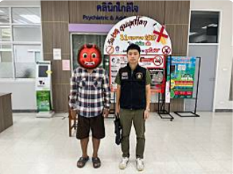

เมื่อวันที่ 11 พ.ย. 67 เวลา 15.00 น. ภายใต้การอำนวยการของ พ.ต.ท.ศุภิชัย กันหา สว.สภ.หนองบัวเหนือ

